Разработала: воспитатель –
Павлова Эльмира Раимовна
ГБДОУ 28 Калининского района
города Санкт – Петербурга.

Конспект непосредственно – образовательной
деятельности по развитию речи
с детьми среднего
дошкольного возраста с использованием приемов мнемотехники и схем моделей.

Тема: «Рассказывание сказки « Теремок».

«Рассказывание сказки «Теремок»» (средняя группа)

Задачи:
1. Называть отличительные признаки диких животных (волк, заяц), используя мнемотехническую таблицу.
2. Активизировать в речи слова и выражения, позволяющие начать и закончить сказку.
3. Упражнять детей в умении рассказывать содержание сказки с использованием наглядных пособий.
4. Закреплять умение составлять сказку связно, в логической последовательности.
5. Закреплять последовательность действий персонажей благодаря методу моделирования.
6. Продолжать развивать психические процессы: память, внимание, наглядно-действенное мышление.
7. Умение соотносить звуковые символы с образами.
8. Воспитывать доброе отношение к животным;
9. Приучать детей к выполнению элементарных правил культуры поведения.
Наглядный материал:
- мнемотаблицы (к сказке «Теремок», «Волк», «Заяц»);
- персонажи настольного театра по сказке «Теремок»
- на каждого ребёнка (лист бумаги; карандаши; круги разного цвета (маленький серый будет обозначать мышку, зелёный – лягушку, белый зайчика, оранжевый – лисичку, большой серый – волка, большой коричневый – медведя)).
Предварительная работа:
- чтение сказки «Теремок»;
- рассматривание и обсуждение символов диких (волк, заяц) и домашних животных (коза, корова) по мнемотаблицам;
- показ педагогом сказки «Теремок» (настольный, объёмный, картонный театр);
- пение песен про животных;
- чтение стихотворений про животных;
- дидактические игры «Кто в домике живёт», «Кто что ест», «Кто как кричит».
Ход непосредственно – образовательной деятельности:
Дети сидят полукругом на стульчиках. Педагог в центре, перед ними. Рядом стоит маленький столик и мольберт с магнитной доской. Раздаётся стук и появляются герои настольного театра (зайчик и волк).
Педагог: Здравствуйте ребятки!
Дети: Здравствуйте.
Педагог: Ребята кто пришёл к нам в гости?
Дети: Зайчик и волк.
Педагог: Ребята, а как вы думаете заяц и волк это дикие или домашние животные?
Дети: Это дикие животные, потому что они живут в лесу.
Педагог: Правильно, молодцы! А давайте мы с вами расскажем про зайчика.
<Рисунок 1>.
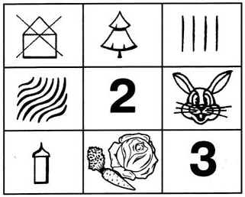
(Рис.1)

Заяц
Заяц – это не домашнее животное, а дикое. Он живёт в лесу. У него четыре ноги. Тело покрыто зимой белой шерстью, а летом – серой. На голове два длинных уха. У зайца маленький хвостик. Мама – зайчиха своих детёнышей выкармливает молочком. Когда вырастет, заяц ест морковку, траву, капусту.

Педагог. Молодцы, зайчик живёт в лесу, любит кушать морковку и капусту. А кто попробует рассказать про волка, какой он? Иди (называет имя ребенка) расскажи про волка.
Рассказывание по мнемотаблице «Волк»
<Рисунок 2>.
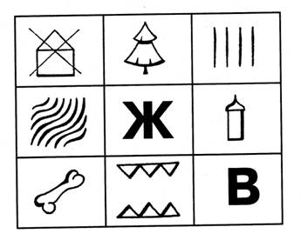
(Рис.2)
Волк
Волк живёт в лесу. Он дикое животное. У него четыре ноги. Тело покрыто густой серой шерстью. Своих детёнышей волчица выкармливает молочком. Волк хищник, у него острые зубы.

Снова раздаётся стук, и появляются герои настольного театра (мышка, лягушка, лисичка и медведь). Здороваются с детьми.
Педагог: Ой, сколько у нас с вами сегодня гостей пришло!? Много!..
Ребята, а давайте вспомним, где живёт мышка?
Дети: В норке,
Педагог: А лягушка?
Дети: На болоте.
Педагог: Зайчик живёт…
Дети: Под кустом.
Педагог: А лиса где живёт?
Дети: В норе.
Педагог: Как называется дом волка??
Дети: ……. .
Педагог: Волк живёт в логове. Его дом называется логово. А как называется дом медведя?
Дети: Берлога.
Педагог: Правильно медведь живёт в берлоге. Вот какие вы молодцы, всё правильно рассказали. А кто скажет, как называется сказка, в которой все эти звери жили дружно в одном домике?
Дети: «Теремок».
Педагог: Ребята, а какими словами обычно начинаются сказки?
Дети: Жили-были, однажды…
Педагог: А заканчиваются сказки какими словами?
Дети: Вот и сказке конец, а кто слушал молодец, стали они жить-поживать да добра наживать…
Педагог: А с каких слов начинается сказка «Теремок?»
Дети: Стоит в поле теремок, он ни низок, ни высок…
Педагог: А давайте вспомним, какие в сказке у каждого зверька прозвища:
Мышка… (норушка),
Лягушка… (квакушка),
Зайчик… (побегайчик),
Лисичка… (сестричка),
Волк… (зубами щёлк),
Медведь…(косолапый).
Педагог: А теперь давайте с вами поиграем в игру, которая называется «Зеркало», я буду вам показывать движения, а вы должны отгадать какого животного я изобразила и повторить движения за мной.
После игры дети садятся на свои места.
Педагог: Ребята, а теперь давайте вместе вспомним и расскажем сказку «Теремок».
Рассказывание сказки по мнемотаблице «Теремок»
<Рисунок 3>.
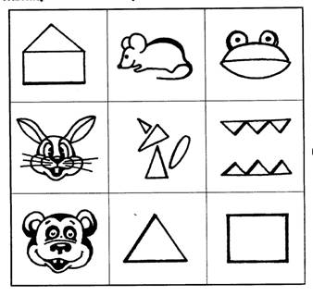
(Рис.3)
Стоял в поле теремок. Мимо бежала мышка-норушка, стала она в теремке жить.
Затем прибежала в теремок лягушка-квакушка, за ней зайчик-побегайчик.
Затем прибежала лисичка-сестричка, волк – зубами щёлк, а потом пришёл медведь.
Теремок не выдержал, взял и развалился. Тут и сказке конец, а кто слушал – молодец.
Педагог: Ребята, а теперь давайте поиграем в эту сказку. Сделаем свои теремки. Вот на листке у вас есть домик. Нарисуем двери, чтобы звери могли зайти. Кто пришёл первым?
Дети: Мышка.
Педагог: Мышка какая? Хвостатая, потому что у неё длинный хвостик. Лягушка громко квакает, у неё большой рот, как будто она всё время улыбается. Значит, она какая?
Дети: Весёлая.
Педагог показывает, как обозначить на рисунках каждого из персонажей.

<Рисунок 4>.
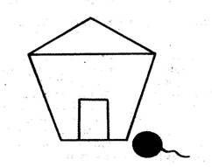 | 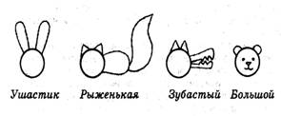
(Рис.4)
Если дети не устали, и у них сохранился интерес, педагог предлагает поиграть в сказку с помощью персонажей настольного театра. Дети разыгрывают диалоги. Занятие плавно переходит в творческую игру.

